特別警報発令に伴う飲食店などへの営業時間短縮要請について

協力金の支給要件
・対象施設を営む法人または個人事業主で令和3年9月2日以前から営業実態があり、申請時点において営業を継続していること
・要請期間の14日間、全ての日において、経営する全ての対象施設が営業時間短縮の要請に全面的に協力いただくこと（1つでも要請に協力いただけない対象施設がある場合は支給対象外）
・感染拡大防止対策を徹底していること 他

協力金（1店舗あたりの支給額）

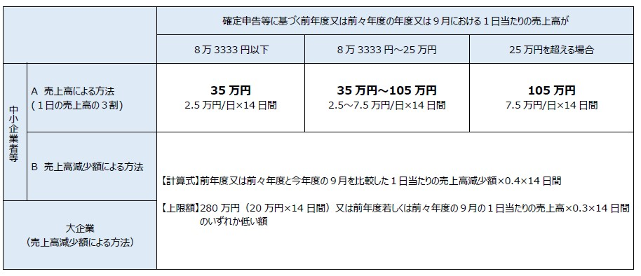

申請方法
はじめに申請要領をご確認いただき、申請手続きの流れ、必要書類などの準備をお願いします。

申請期間
令和3年9月21日(月曜日)～令和3年10月29日(金曜日)（当日消印有効）

協力金申請書類
申請に必要な書類は以下のとおりとなります。

申請書様式

【様式第1号・別紙1】新型コロナウイルス感染症拡大防止協力金（粟島浦村）支給申請書
・

【別紙2】時間短縮営業を行った店舗情報シート

【別紙3】協力金支給総額内訳表※複数店舗の事業者のみ

協力金支給金額の確認

こちらのシートを使用すると複数の計算方法を自動計算で比較できます

白色申告の方はこちらの計算フローチャートをご利用ください

こちらのフローチャートではそれぞれの計算方法を手計算で行うことができます

支給金額の計算に使う書類はこちらをご確認ください

粟島浦村役場 産業振興課
0254-55-2111
加藤 理恵

